需求
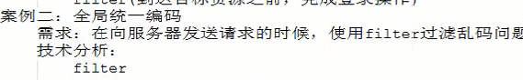

步骤

2.1、在filter中定义一个类继承HttpServletRequestWrapper
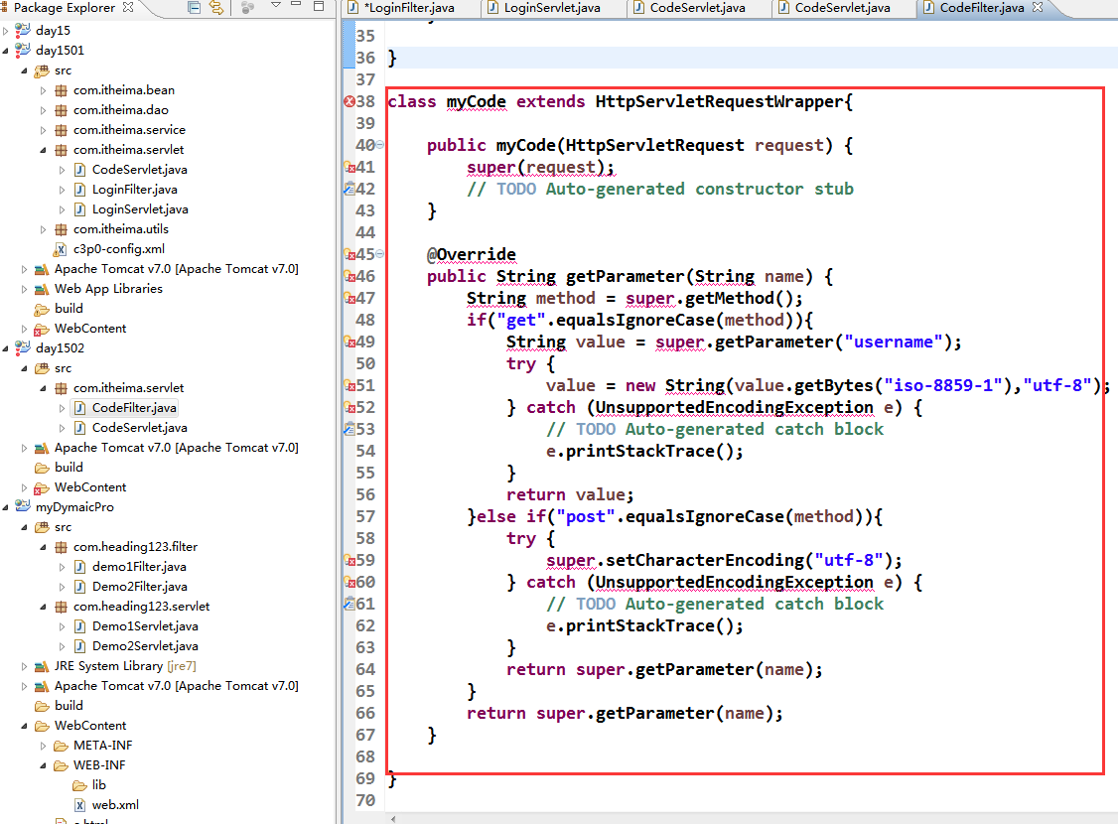

2.2、实现这个类的构造方法
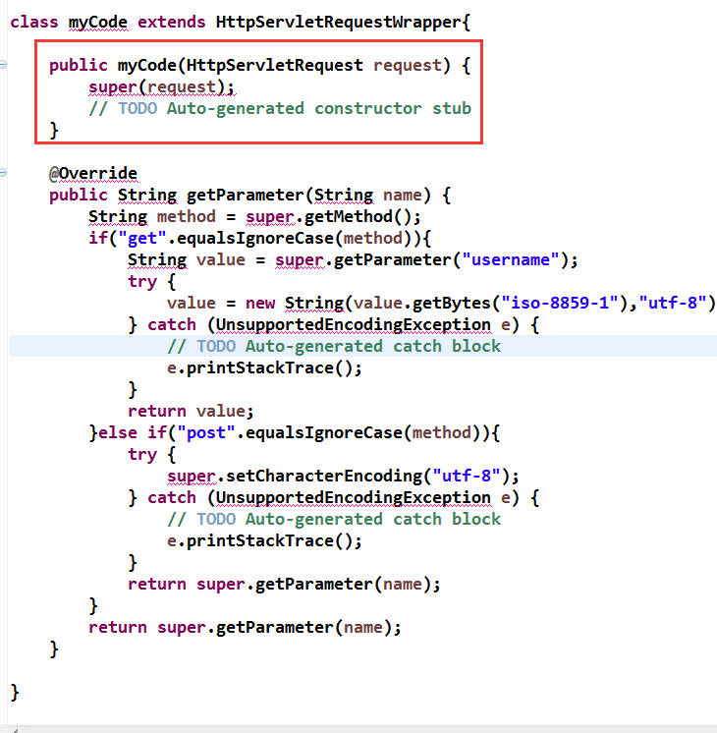

2.3、重写需要被重写的getParams方法，在里面进行转码
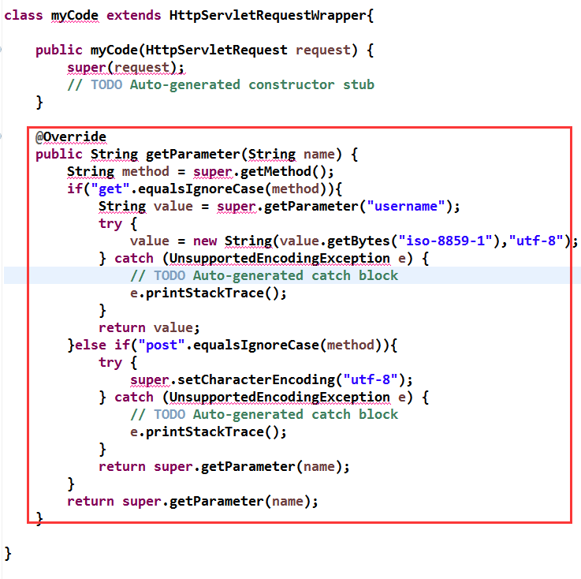

2.4、在doFilter中强转request，然后放行
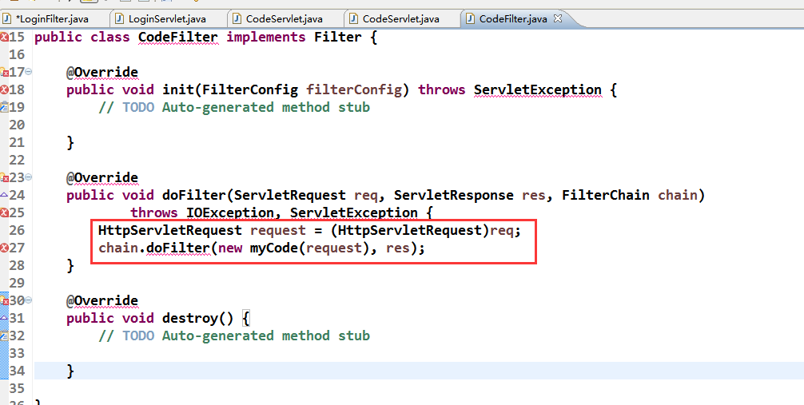

设计到的对方法增强的方法

3.1、继承
继承就不用讲了

3.2、动态代理
以后讲

3.3、装饰者模式

3.3.1、装饰者和被装饰者继承同一个类或者实现同一个接口
举例：在dofilter中，对request进行强转，目的是为了和HttpServletRequestWrapper实现同一个接口,通过查看源码发现这个两个类共同现实了同一个接口

3.3.2、装饰者中需要有被装饰者的引用
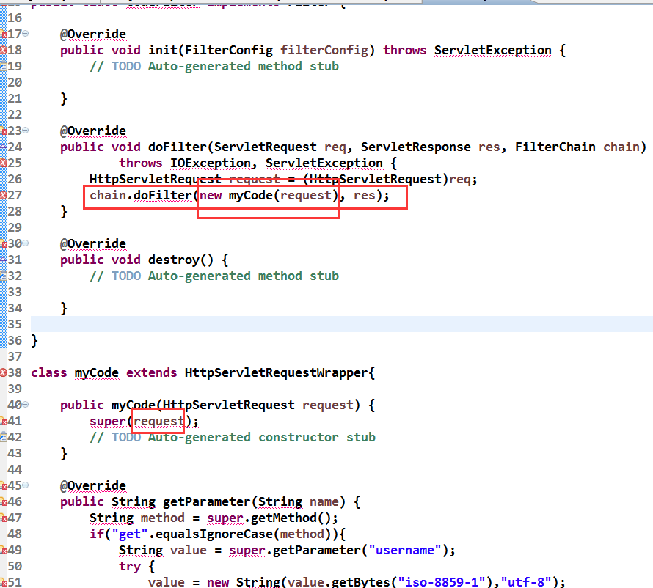

3.3.3、对需要增强的方法进行增强
对getparameter进行了增强

3.3.4、对不需要增强的方法是直接使用父类中的方法
